Государственное автономное образовательное учреждение
дополнительного профессионального образования
(повышения квалификации) специалистов Чукотского автономного округа
«Чукотский институт развития образования и повышения квалификации»

ОСНОВНЫЕ ИТОГИ
ЕДИНОГО
ГОСУДАРСТВЕННОГО
ЭКЗАМЕНА
по обществознанию
в 2014 году

Анадырь, 2014

Составитель: М. Н. Коваленко, методист по общественным дисциплинам центра развития образования государственного автономного образовательного учреждения дополнительного профессионального образования (повышения квалификации) специалистов Чукотского автономного округа «Чукотский институт развития образования и повышения квалификации».

Технический исполнитель сборника: Л. Выквырагтыргыргына, методист по издательской деятельности отдела обработки информации и издательской деятельности государственного автономного образовательного учреждения дополнительного профессионального образования (повышения квалификации) специалистов Чукотского автономного округа «Чукотский институт развития образования и повышения квалификации».

Единый государственный экзамен по обществознанию: сборник аналитической информации.
Сборник содержит аналитические материалы по результатам единого государственного экзамена по обществознанию в Чукотском автономном округе в 2014 году.
Сборник предназначен специалистам муниципальных органов, осуществляющих управление в сфере образования, руководителям и педагогическим работникам образовательных учреждений.

- ГАОУ ДПО ЧИРОиПК

Характеристика контрольных измерительных материалов единого государственного экзамена по обществознанию 2014 года

В структуре и содержании контрольных измерительных материалов единого государственного экзамена по обществознанию 2014 года по сравнению с контрольными измерительными материалами единого государственного экзамена по обществознанию 2013 года принципиальных изменений нет.
Усовершенствованы формулировка, критерии оценивания и изменён максимальный балл за выполнение задания С5 (с 2 баллов до 3 баллов за полное правильное выполнение). Изменён уровень сложности задания В5 (повышенный уровень). Соответственно изменён максимальный балл за полное правильное выполнение всей работы (с 59 до 60 баллов).

Система оценивания отдельных заданий и работы в целом

Экзаменационная работа состоит из 3 частей, которые различаются по содержанию, степени сложности и количеству заданий. Определяющим признаком для каждой части работы является форма предъявления результата выполнения заданий и способ обработки результатов:
- часть 1 содержит задания с выбором ответа;
- часть 2 содержит задания с кратким ответом;
- часть 3 содержит задания с развернутым ответом.
К каждому из заданий части 1 работы с выбором ответа предлагается четыре варианта ответа, из которых только один правильный.
В заданиях части 2 работы с кратким ответом ответ дается соответствующей записью в виде слова, словосочетания, последовательности цифр записанных без пробелов.
В заданиях части 3 работы с развернутым ответом ответ формулируется и записывается экзаменуемым самостоятельно в развернутой форме. Задания этой части работы нацелены на выявление выпускников, имеющих наиболее высокий уровень обществоведческой подготовки.
Результаты выполнения заданий частей 1 и 2 обрабатываются автоматически. Ответы на задания части 3 анализируются и оцениваются экспертами на основе специально разработанных критериев.
Каждое правильно выполненное задание части 1 оценивается 1 баллом. Задание считается выполненным верно, если экзаменуемый выбрал (отметил) номер правильного ответа. Задание считается невыполненным в следующих случаях: а) указан номер неправильного ответа; б) указаны номера двух или более ответов, даже если среди них указан и номер правильного ответа; в) номер ответа не указан.
Правильное выполнение заданий части 2 оценивается от 1 (В1, В2, В8) до 2 (В3–В7) баллов. Задания В3–В7 оцениваются следующим образом: полное правильное выполнение задания – 2 балла; выполнение задания с одной ошибкой (одним неверно указанным символом) ИЛИ неполное выполнение задания (отсутствие одного символа при верно указанных других символах) – 1 балл; неверное выполнение задания (при указании двух и более ошибочных символов) – 0 баллов. Каждое задание части 2 считается выполненным верно, если верный ответ записан в той форме, которая указана в инструкции по выполнению задания.
Полное правильное выполнение заданий части 3 оценивается от 2 до 5 баллов. За полное правильное выполнение заданий С1, С2, выставляется по 2 балла; заданий С3–С8 – по 3 балла; задания С9 – 5 баллов.
Проверка выполнения заданий части 3 проводится экспертами на основе специально разработанной системы критериев.
Максимально возможный балл за всю работу – 60.
Баллы, которые фиксируются в свидетельстве о результатах ЕГЭ для поступления в ссузы и вузы, подсчитываются по 100-балльной шкале на основе анализа результатов выполнения всех заданий работы. В свидетельство выставляются результаты ЕГЭ по обществознанию при условии, что выпускник набрал количество баллов не ниже минимального, установленного распоряжением Рособрнадзора.
Минимальное количество баллов ЕГЭ по обществознанию, подтверждающее освоение выпускником основных общеобразовательных программ среднего (полного) общего образования в соответствии с требованиями Федерального компонента государственного образовательного стандарта среднего (полного) общего образования, составляет 39 баллов (установлено Распоряжением Рособрнадзора № 3499-10 от 29.08.2012 г.).
Распределение заданий экзаменационной работы по ее частям, с учетом максимального первичного балла за выполнение каждой части работы, представлено в таблице 1.
Таблица 1
Распределение заданий по частям работы
Части работы | Количество заданий | Максимальный первичный балл | Процент максимального первичного балла за выполнение заданий данной части от максимального первичного балла за всю работу, равного 59 | Тип  заданий
Часть 1 (А) | 20 | 20 | 33,3 | С выбором ответа
Часть 2 (В) | 8 | 13 | 21,7 | С кратким ответом
Часть 3 (С) | 9 | 27 | 45 | С развернутым ответом
Итого | 37 | 60 | 100

Распределение заданий экзаменационной работы по уровням сложности представлено в таблице 2.
Таблица 2
Распределение заданий по уровню сложности
Уровень сложности | Кол-во заданий | Максимальный первичный балл | Процент максимального первичного балла за задания данного уровня сложности от максимального первичного балла за всю работу, равного 60
Базовый | 20 | 23 | 38,3
Повышенный | 10 | 14 | 23,4
Высокий | 7 | 23 | 38,3
Итого | 37 | 60 | 100

Требования к уровню подготовки выпускников, проверяемому
на едином государственном экзамене по обществознанию

К набору умений, которыми должен овладеть обучающийся с различным уровнем подготовки, отнесены следующие умения:
Знать и понимать:
- биосоциальную сущность человека;
- основные этапы и факторы социализации личности;
- место и роль человека в системе общественных отношений;
- закономерности развития общества как сложной самоорганизующейся системы;
- тенденции развития общества в целом как сложной динамичной системы, а также важнейших социальных институтов;
- основные социальные институты и процессы;
- необходимость регулирования общественных отношений, сущность социальных норм, механизмы правового регулирования;
- особенности социально-гуманитарного познания.
Уметь:
- характеризовать с научных позиций основные социальные объекты (факты, явления, процессы, институты), их место и значение в жизни общества как целостной системы;
- анализировать актуальную информацию о социальных объектах, выявляя их общие черты и различия; устанавливать соответствия между существенными чертами и признаками изученных социальных явлений и обществоведческими терминами и понятиями;
- объяснять внутренние и внешние связи (причинно-следственные и функциональные) изученных социальных объектов (включая взаимодействия человека и общества, общества и природы, общества и культуры, подсистем и структурных элементов социальной системы, социальных качеств человека);
- раскрывать на примерах изученные теоретические положения и понятия социально-экономических и гуманитарных наук;
- осуществлять поиск социальной информации, представленной в различных знаковых системах (текст, схема, таблица, диаграмма); извлекать из неадаптированных оригинальных текстов (правовых, научно-популярных, публицистических и др.) знания по заданным темам; систематизировать, анализировать и обобщать неупорядоченную социальную информацию; различать в ней факты и мнения, аргументы и выводы;
- оценивать действия субъектов социальной жизни, включая личность, группы, организации, с точки зрения социальных норм, экономической рациональности;
- формулировать на основе приобретенных обществоведческих знаний собственные суждения и аргументы по определенным проблемам;
- подготавливать аннотацию, рецензию, реферат, творческую работу;
- применять социально-экономические и гуманитарные знания в процессе решения познавательных задач по актуальным социальным проблемам.
Использовать приобретенные знания и умения для:
- самостоятельного поиска социальной информации, необходимой для принятия собственных решений; критического восприятия информации, получаемой в межличностном общении и массовой коммуникации;
- оценки общественных изменений с точки зрения демократических и гуманистических ценностей, лежащих в основе Конституции Российской Федерации;
- решения практических проблем, возникающих в социальной деятельности;
- ориентировки в актуальных общественных событиях, определения личной гражданской позиции;
- предвидения возможных последствий определенных социальных действий;
- ориентации в социальных и гуманитарных науках, их последующего изучения в учреждениях среднего и высшего профессионального образования;
- оценки происходящих событий и поведения людей с точки зрения морали и права.

Дата проведения экзамена

В 2014 году в едином государственном экзамене по обществознанию приняли участие выпускники образовательных организаций и выпускники прошлых лет из 6 районов Чукотского автономного округа и г. Анадырь. Всего: 300 человек.
Дата проведения экзамена: 11 июня 2014 г.
Резервный день: 16 июня 2014 г.

Характеристика основных статистических результатов единого государственного экзамена 2014 г. по истории России

В экзамене по обществознанию принимало участие 300 человек. В таблице 3, диаграмме 1 и диаграмме 2 представлены сводные данные по участию в едином государственном экзамене по обществознанию выпускников 11-12-х классов образовательных организаций ЧАО в 2014 г., а также выпускников очно-заочной формы обучения и выпускников прошлых лет (ВПЛ).
Таблица 3
Сводные данные по участию в едином государственном экзамене по обществознанию выпускников 11-12-х классов ОО ЧАО, выпускников очно-заочной формы обучения, выпускников прошлых лет в 2014 г.
№ п/п | Образовательные организации | Кол-во участников (чел.)
Городской округ Анадырь
1 | МБОУ «СОШ №1 г. Анадыря» | 55
 | 11А | 11
 | 11Б | 21
 | 11В | 4
 | 11Г | 18
 | 11ОЗ | 1
2 | ВПЛ г. Анадыря | 14
3 | ГАОУ ЧАО «Чукотский окружной профильный лицей» | 25
 | 11А | 11
 | 11Б | 1
 | 11В | 13
4 | ГБОУ СПО ЧАО «Чукотский многопрофильный колледж» | 14
 | 11А | 14
 | Итого по г.о. Анадырь: | 108
Анадырский муниципальный район
5 | МБОУ «Центр образования п. Угольные Копи» | 25
 | 11А | 12
 | 11Б | 13
6 | МБОУ «Центр образования с. Марково» | 8
 | 11 А | 8
7 | МБОУ «Центр образования п. Беринговского» | 9
 | 11 А | 8
 | 11 ОЗ | 1
8 | МБОУ «Центр образования с. Усть-Белая» | 4
 | 11А | 4
9 | ВПЛ с. Усть-Белая | 2
 | Итого по Анадырскому муниципальному району: | 48
Билибинский муниципальный район
10 | МАОУ «СОШ г. Билибино» | 34
 | 11А | 18
 | 11Б | 15
 | 11ОЗ | 1
11 | ВПЛ г. Билибино | 4
12 | МБОУ «Школа-интернат с. Кепервеем» | 3
 | 11А | 3
 | Итого по Билибинскому муниципальному району: | 41
Иультинский муниципальный район
13 | МБОУ «СОШ п. Эгвекинот» | 16
 | 11А | 7
 | 11Б | 9
14 | ВПЛ п. Эгвекинот | 1
15 | МБОУ «Центр образования с. Амгуэмы» | 5
 | 11А | 5
 | Итого по Иультинскому муниципальному району: | 22
Провиденский муниципальный район
16 | МБОУ «Ш-ИС(П) ОО п. Провидения» | 12
 | 11А | 11
 | 11ОЗ | 1
17 | ВПЛ п. Провидения | 3
 | Итого по Иультинскому муниципальному району: | 15
Чаунский муниципальный район
18 | МОУ «Центр образования» г. Певек | 36
 | 11А | 17
 | 11Б | 17
 | 11 ОЗ | 2
19 | ВПЛ г. Певек | 1
20 | МОУ «Усть-Чаунская СОШ с. Рыткучи» | 8
 | 11А | 8
 | Итого по Чаунскому муниципальному району: | 45
Чукотский муниципальный район
21 | МБОУ «Центр образования с. Лаврентия» | 13
 | 11А | 8
 | 11ОЗ | 5
22 | МБОУ «СОШ с. Лорино» | 3
 | 11А | 3
23 | МБОУ «Ш-ИС(п)ОО с. Уэлен» | 4
 | 11А | 4
24 | ВПЛ с. Уэлен | 1
 | Итого по Чукотскому муниципальному району: | 21
 | Итого выпускников по ЧАО | 274
 | Выпускники прошлых лет | 26
 | Всего участников экзамена | 300
Диаграмма 1

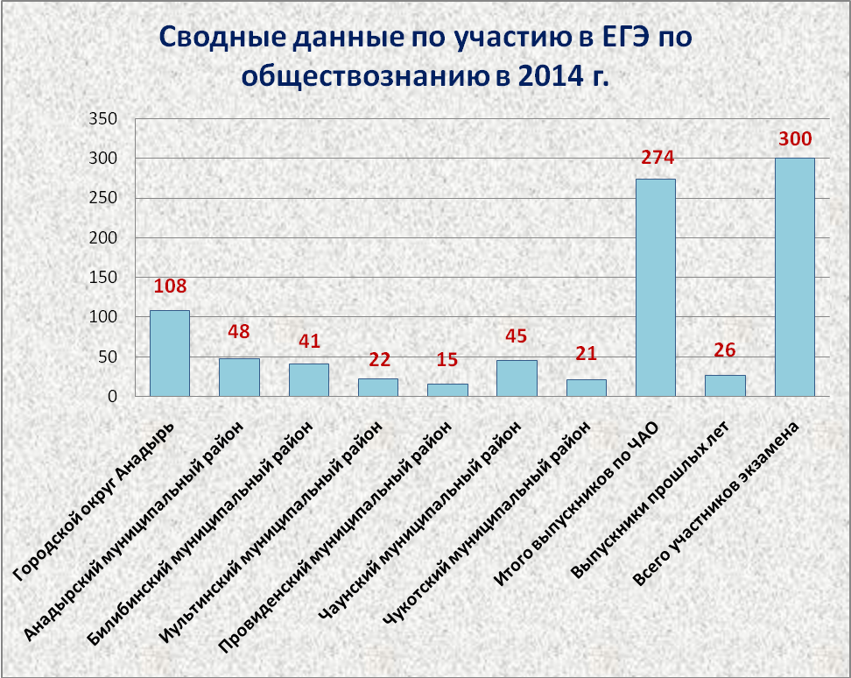

Диаграмма 2

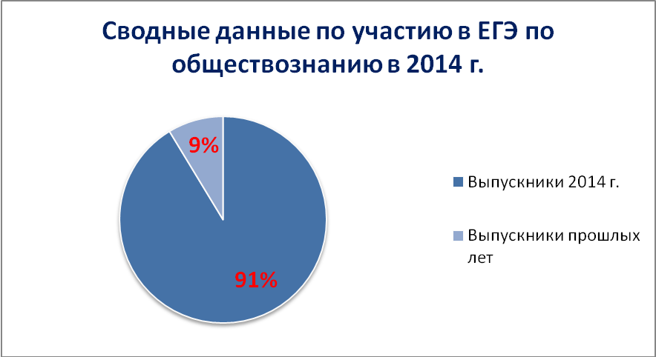

Основные результаты единого государственного экзамена по обществознанию выпускников 2014 года дневной и очно-заочной формы обучения представлены в таблице 4, показатели среднего балла представлены в диаграмме 3.
Таблица 4

Основные результаты экзамена по обществознанию выпускников 2014 г.
Образовательные  организации | Кол-во обуч-ся | Ср.  балл | Достигшие порога |  | Не достигшие порога
Образовательные  организации | Кол-во обуч-ся | Ср.  балл | Кол-во | % | Кол-во | %
городской округ Анадырь
МБОУ «СОШ №1 г. Анадыря» | 55 | 51,1 | 54 | 98,2 | 1 | 1,8
11А | 11 | 56,1 | 11 | 100 | - | -
11Б | 21 | 54,9 | 21 | 100 | - | -
11В | 4 | 47,3 | 3 | 75 | 1 | 25
11Г | 18 | 44,8 | 18 | 100 | - | -
11ОЗ | 1 | 44 | 1 | 100 | - | -
ГАОУ ЧАО «Чукотский окружной профильный лицей» | 25 | 56,6 | 25 | 100 | - | -
11А | 11 | 57,4 | 11 | 100 | - | -
11Б | 1 | 62 | 1 | 100 | - | -
11В | 13 | 55,6 | 13 | 100 | - | -
ГБОУ СПО ЧАО «Чукотский многопрофильный колледж» | 14 | 36,0 | 7 | 50 | 7 | 50
11А | 14 | 36,0 | 7 | 50 | 7 | 50
Итого по городскому округу Анадырь: | 94 | 50,3 | 86 | 91,5 | 8 | 8,5
Анадырский муниципальный район
МБОУ «Центр образования п. Угольные Копи» | 25 | 48,4 | 25 | 100 | - | -
11А | 12 | 50,7 | 12 | 100 | - | -
11Б | 13 | 46,4 | 13 | 100 | - | -
МБОУ «Центр образования с. Марково» | 8 | 46,0 | 6 | 75 | 2 | 25
11А | 8 | 46,0 | 6 | 75 | 2 | 25
МБОУ «Центр образования п. Беринговского» | 9 | 44,0 | 7 | 77,8 | 2 | 22,2
11А | 8 | 44,6 | 6 | 75 | 2 | 25
11ОЗ | 1 | 41,0 | 1 | 100 | - | -
МБОУ «Центр образования с. Усть-Белая» | 4 | 41,6 | 4 | 100 | - | -
11А | 4 | 41,6 | 4 | 100 | - | -
Итого по Анадырскому муниципальному району: | 46 | 46,6 | 42 | 91,3 | 4 | 8,7
Билибинский муниципальный район
МАОУ «СОШ г. Билибино» | 34 | 53,7 | 34 | 100 | - | -
11А | 18 | 55,6 | 18 | 100 | - | -
11Б | 15 | 52,3 | 15 | 100 | - | -
11ОЗ | 1 | 42 | 1 | 100 | - | -
МБОУ «Школа-интернат с. Кепервеем» | 3 | 42,3 | 3 | 100 | - | -
11А | 3 | 42,3 | 3 | 100 | - | -
Итого по Билибинскому муниципальному району: | 37 | 52,8 | 37 | 100 | - | -
Иультинский муниципальный район
МБОУ «СОШ п. Эгвекинот» | 16 | 45,3 | 15 | 93,8 | 1 | 6,2
11А | 7 | 48,7 | 6 | 85,7 | 1 | 14,3
11Б | 9 | 42,7 | 9 | 100 | - | -
МБОУ «Центр образования с. Амгуэмы» | 5 | 47 | 5 | 100 | - | -
11А | 5 | 47 | 5 | 100 | - | -
Итого по Иультинскому муниципальному району: | 21 | 45,7 | 20 | 95,2 | 1 | 4,8
Провиденский муниципальный район
МБОУ «Ш-ИС(П) ОО п. Провидения» | 12 | 49,9 | 11 | 91,7 | 1 | 8,3
11А | 11 | 52,1 | 11 | 100 | - | -
11ОЗ | 1 | 26,0 | - | - | 1 | 100
Итого по Провиденскому муниципальному району: | 12 | 49,9 | 11 | 91,7 | 1 | 8,3
Чаунский муниципальный район
МОУ «Центр образования» г. Певек | 36 | 42,9 | 29 | 80,6 | 7 | 19,4
11А | 17 | 43,0 | 15 | 88,2 | 2 | 11,8
11Б | 17 | 44,2 | 13 | 76,5 | 4 | 23,5
11ОЗ | 2 | 31,5 | 1 | 50 | 1 | 50
МОУ «Усть-Чаунская СОШ с. Рыткучи» | 8 | 39,6 | 5 | 62,5 | 3 | 37,5
11А | 8 | 39,6 | 5 | 62,5 | 3 | 37,5
Итого по Чаунскому муниципальному району: | 44 | 42,4 | 34 | 77,3 | 10 | 22,7
Чукотский муниципальный район
МБОУ «Центр образования с. Лаврентия» | 13 | 46,3 | 10 | 76,9 | 3 | 23,1
11А | 8 | 49,5 | 7 | 87,5 | 1 | 12,5
11ОЗ | 5 | 41,2 | 3 | 60 | 2 | 40
МБОУ «СОШ с. Лорино» | 3 | 46,7 | 3 | 100 | - | -
11А | 3 | 46,7 | 3 | 100 | - | -
МБОУ «Ш-ИС(п)ОО с. Уэлен» | 4 | 31 | 1 | 25 | 3 | 75
11А | 4 | 31 | 1 | 25 | 3 | 75
Итого по Чукотскому муниципальному району: | 20 | 43,3 | 14 | 70 | 6 | 30
Итого по ЧАО:
 | 274 | 47,9 | 244 | 89,1 | 30 | 10,9

Предмет «Обществознание» в качестве одного из экзамена по выбору сдавали 274 выпускников XI (XII) классов дневной и очно-заочной формы обучения.
Минимальное количество баллов, подтверждающее освоение выпускниками основных общеобразовательных программ среднего (полного) общего образования по Обществознанию составляет 39 баллов (Распоряжение Рособрнадзора № 3499-10 от 29.08.2012 «Об установлении минимального количества баллов единого государственного экзамена по общеобразовательным предметам, подтверждающего освоение выпускником основных общеобразовательных программ среднего (полного) общего образования в соответствии с требованиями федерального государственного образовательного стандарта среднего (полного) общего образования»).
Средний балл по Чукотскому автономному округу в 2014 г. составил 47,9 баллов. Максимальный балл составил – 82 (1 человек – 0,4% от количества выпускников 2014 г.), минимальный балл – 16 (1 человек – 0,4% от количества выпускников 2014 г.). Не достигших порога, среди выпускников 2014 г. (набрали от 16 до 39 баллов) – 30 человек (10,9%).
Таким образом, абсолютная успеваемость по обществознанию выпускников XI (XII) классов образовательных организаций Чукотского автономного округа составила 89,1%, что на 2,6% меньше, чем в 2013 году.
Диаграмма 3
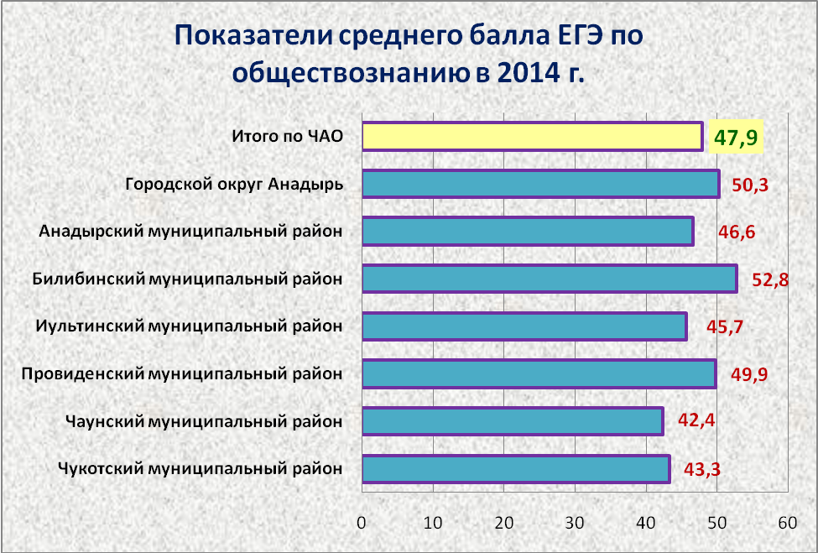

В таблице 5 представлены результаты экзамена по обществознанию выпускников прошлых лет. В 2014 году в экзамене по обществознанию приняли участие 26 человек из числа выпускников прошлых лет.
Таблица 5
Результаты единого государственного экзамена по обществознанию выпускников прошлых лет в 2014 г.
Образовательные  организации | Кол-во обуч-ся | Ср.  балл | Достигшие порога |  | Не достигшие порога
Образовательные  организации | Кол-во обуч-ся | Ср.  балл | Кол-во | % | Кол-во | %
городской округ Анадырь
ВПЛ г. Анадыря | 14 | 40 | 10 | 71,4 | 4 | 28,6
Итого по городскому округу Анадырь: | 14 | 40 | 10 | 71,4 | 4 | 28,6
Анадырский муниципальный район
ВПЛ с. Усть-Белая | 2 | 38 | 1 | 50 | 1 | 50
Итого по Анадырскому муниципальному району: | 2 | 38 | 1 | 50 | 1 | 50
Билибинский муниципальный район
ВПЛ г. Билибино | 4 | 30,6 | 2 | 50 | 2 | 50
Итого по Билибинскому муниципальному району: | 4 | 30,6 | 2 | 50 | 2 | 50
Иультинский муниципальный район
ВПЛ п. Эгвекинот | 1 | 59 | 1 | 100 | - | -
Итого по Иультинскому муниципальному району: | 1 | 59 | 1 | 100 | - | -
Провиденский муниципальный район
ВПЛ п. Провидения | 3 | 50 | 3 | 100 | - | -
Итого по Провиденскому муниципальному району: | 3 | 50 | 3 | 100 | - | -
Чаунский муниципальный район
ВПЛ г. Певек | 1 | 67 | 1 | 100 | - | -
Итого по Чаунскому муниципальному району: | 1 | 67 | 1 | 100 | - | -
Чукотский муниципальный район
ВПЛ с. Уэлен | 1 | 60 | 1 | 100 | - | -
Итого по Чукотскомуу муниципальному району: | 1 | 60 | 1 | 100 | - | -
Итого по ЧАО:
 | 26 | 42,1 | 19 | 73,1 | 7 | 26,9

Средний балл по результатам выпускников прошлых лет составил 42,1; максимальный балл набрал 1 участник – 67 баллов (3,8 % от количества выпускников прошлых лет и 0,3 % от общего количества сдававших), минимальный балл – 16 баллов – набрал 1 участник (3,8% от количества выпускников прошлых лет и 0,3 % от общего количества сдававших). Не достигших порога среди выпускников прошлых лет (набрали от 16 до 39 баллов) – 7 человек (26,9 % от количества выпускников прошлых лет и 2,3% от общего количества сдававших).
Таким образом, абсолютная успеваемость по обществознанию выпускников прошлых лет составила 73,1%, что на 5,8% меньше, чем в 2013 году.

В таблице 6 представлены результаты выпускников 2014 года дневной формы обучения. Из них – 237 обучающихся набрали больше 39 баллов («достигли порога»). Минимальный балл составил 19 – 3 человека (1,1 % от количества выпускников 2014 года дневной формы обучения, 1% от общего количества сдававших); максимальный балл – 82 – набрал 1 участник экзамена – выпускник 2014 года дневной формы обучения (0,4 % от количества выпускников 2014 года дневной формы обучения, 1% от общего количества сдававших). Но 26 человек (9,9% от количества выпускников 2014 года дневной формы обучения, 8,7% от общего количества сдававших) не смогли достигнуть порога. Средний балл составил 48,3.
Таблица 6
Результаты единого государственного экзамена по обществознанию выпускников 2014 года (дневной формы обучения)
Образовательные  организации | Кол-во обуч-ся | Ср.  балл | Достигшие порога |  | Не достигшие порога
Образовательные  организации | Кол-во обуч-ся | Ср.  балл | Кол-во | % | Кол-во | %
городской округ Анадырь
МБОУ «СОШ №1 г. Анадыря» | 54 | 51,2 | 53 | 98,1 | 1 | 1,9
11А | 11 | 56,1 | 11 | 100 | - | -
11Б | 21 | 54,9 | 21 | 100 | - | -
11В | 4 | 47,3 | 3 | 75 | 1 | 25
11Г | 18 | 44,8 | 18 | 100 | - | -
ГАОУ ЧАО «Чукотский окружной профильный лицей» | 25 | 56,6 | 25 | 100 | - | -
11А | 11 | 57,4 | 11 | 100 | - | -
11Б | 1 | 62 | 1 | 100 | - | -
11В | 13 | 55,6 | 13 | 100 | - | -
ГБОУ СПО ЧАО «Чукотский многопрофильный колледж» | 14 | 36,0 | 7 | 50 | 7 | 50
11А | 14 | 36,0 | 7 | 50 | 7 | 50
Итого по городскому округу Анадырь: | 93 | 50,4 | 85 | 91,4 | 8 | 8,6
Анадырский муниципальный район
МБОУ «Центр образования п. Угольные Копи» | 25 | 48,4 | 25 | 100 | - | -
11А | 12 | 50,7 | 12 | 100 | - | -
11Б | 13 | 46,4 | 13 | 100 | - | -
МБОУ «Центр образования с. Марково» | 8 | 46,0 | 6 | 75 | 2 | 25
11А | 8 | 46,0 | 6 | 75 | 2 | 25
МБОУ «Центр образования п. Беринговского» | 8 | 44,6 | 6 | 75 | 2 | 25
11А | 8 | 44,6 | 6 | 75 | 2 | 25
МБОУ «Центр образования с. Усть-Белая» | 4 | 41,6 | 4 | 100 | - | -
11А | 4 | 41,6 | 4 | 100 | - | -
Итого по Анадырскому муниципальному району: | 45 | 46,7 | 41 | 91,1 | 4 | 8,9
Билибинский муниципальный район
МАОУ «СОШ г. Билибино» | 33 | 54,1 | 33 | 100 | - | -
11А | 18 | 55,6 | 18 | 100 | - | -
11Б | 15 | 52,3 | 15 | 100 | - | -
МБОУ «Школа-интернат с. Кепервеем» | 3 | 42,3 | 3 | 100 | - | -
11А | 3 | 42,3 | 3 | 100 | - | -
Итого по Билибинскому муниципальному району: | 36 | 53,1 | 36 | 100 | - | -
Иультинский муниципальный район
МБОУ «СОШ п. Эгвекинот» | 16 | 45,3 | 15 | 93,8 | 1 | 6,2
11А | 7 | 48,7 | 6 | 85,7 | 1 | 14,3
11Б | 9 | 42,7 | 9 | 100 | - | -
МБОУ «Центр образования с. Амгуэмы» | 5 | 47 | 5 | 100 | - | -
11А | 5 | 47 | 5 | 100 | - | -
Итого по Иультинскому муниципальному району: | 21 | 45,7 | 20 | 95,2 | 1 | 4,8
Провиденский муниципальный район
МБОУ «Ш-ИС(П) ОО п. Провидения» | 11 | 52,1 | 11 | 100 | - | -
11А | 11 | 52,1 | 11 | 100 | - | -
Итого по Провиденскому муниципальному району: | 11 | 52,1 | 11 | 100 | - | -
Чаунский муниципальный район
МОУ «Центр образования» г. Певек | 34 | 43,6 | 28 | 82,4 | 6 | 17,6
11А | 17 | 43,0 | 15 | 88,2 | 2 | 11,8
11Б | 17 | 44,2 | 13 | 76,5 | 4 | 23,5
МОУ «Усть-Чаунская СОШ с. Рыткучи» | 8 | 39,6 | 5 | 62,5 | 3 | 37,5
11А | 8 | 39,6 | 5 | 62,5 | 3 | 37,5
Итого по Чаунскому муниципальному району: | 42 | 42,9 | 33 | 78,6 | 9 | 21,4
Чукотский муниципальный район
МБОУ «Центр образования с. Лаврентия» | 8 | 49,5 | 7 | 87,5 | 1 | 12,5
11А | 8 | 49,5 | 7 | 87,5 | 1 | 12,5
МБОУ «СОШ с. Лорино» | 3 | 46,7 | 3 | 100 | - | -
11А | 3 | 46,7 | 3 | 100 | - | -
МБОУ «Ш-ИС(п)ОО с. Уэлен» | 4 | 31 | 1 | 25 | 3 | 75
11А | 4 | 31 | 1 | 25 | 3 | 75
Итого по Чукотскому муниципальному району: | 15 | 44,0 | 11 | 73,3 | 4 | 26,7
Итого по ЧАО:
 | 263 | 48,3 | 237 | 90,1 | 26 | 9,9

В таблице 7 представлены результаты экзамена по обществознанию выпускников очно-заочной формы обучения. Из них – 7 обучающихся набрали больше 39 баллов («достигли порога»). Минимальный балл составил 21 – 1 человек (1,1 % от количества выпускников 2014 года очно-заочной формы обучения, 9,1% от общего количества сдававших); максимальный балл – 57 – набрал 1 участник экзамена – выпускник 2014 года очно-заочной формы обучения (0,4 % от количества выпускников 2014 года очно-заочной формы обучения, 9,1% от общего количества сдававших). Но 4 человека (36,4% от количества выпускников 2014 года очно-заочной формы обучения, 1,3% от общего количества сдававших) не смогли достигнуть порога. Средний балл составил 28 баллов.
Таблица 7
Результаты единого государственного экзамена по обществознанию выпускников 2014 года очно-заочной формы обучения
Образовательные  организации | Кол-во обуч-ся | Ср.  балл | Достигшие порога |  | Не достигшие порога
Образовательные  организации | Кол-во обуч-ся | Ср.  балл | Кол-во | % | Кол-во | %
городской округ Анадырь
МБОУ «СОШ №1 г. Анадыря» | 1 | 44 | 1 | 100 | - | -
11ОЗ | 1 | 44 | 1 | 100 | - | -
Итого по городскому округу Анадырь: | 1 | 44 | 1 | 100 | - | -
Анадырский муниципальный район
МБОУ «Центр образования п. Беринговского» | 1 | 41,0 | 1 | 100 | - | -
11ОЗ | 1 | 41,0 | 1 | 100 | - | -
Итого по Анадырскому муниципальному району: | 1 | 41,0 | 1 | 100 | - | -
Билибинский муниципальный район
МАОУ «СОШ г. Билибино» | 1 | 42 | 1 | 100 | - | -
11ОЗ | 1 | 42 | 1 | 100 | - | -
Итого по Билибинскому муниципальному району: | 1 | 42 | 1 | 100 | - | -
Провиденский муниципальный район
МБОУ «Ш-ИС(П) ОО п. Провидения» | 1 | 26,0 | - | - | 1 | 100
11ОЗ | 1 | 26,0 | - | - | 1 | 100
Итого по Провиденскому муниципальному району: | 1 | 26,0 | - | - | 1 | 100
Чаунский муниципальный район
МОУ «Центр образования» г. Певек | 2 | 31,5 | 1 | 50 | 1 | 50
11ОЗ | 2 | 31,5 | 1 | 50 | 1 | 50
Итого по Чаунскому муниципальному району: | 2 | 31,5 | 1 | 50 | 1 | 50
Чукотский муниципальный район
МБОУ «Центр образования с. Лаврентия» | 5 | 41,2 | 3 | 60 | 2 | 40
11ОЗ | 5 | 41,2 | 3 | 60 | 2 | 40
Итого по Чукотскому муниципальному району: | 5 | 41,2 | 3 | 60 | 2 | 40
Итого по ЧАО:
 | 11 | 38,4 | 7 | 63,6 | 4 | 36,4
Всего из 300 участников ЕГЭ по обществознанию не достигли порога 37 человек, что составляет 12,3% от общего количества сдававших.
В таблице 8 и диаграмме 4 приведены интервалы (в баллах) и количество участников, набравших определенное количество баллов в пределах интервала.
Таблица 8
Интервалы | Баллы | Кол-во человек | % от общего количества участников | Кол-во человек | % от общего количества участников
до 39 |  | 37 | 12,3 | 37 | 12,3
39 | 39 | 15 | 5 | 15 | 5
40-50 | 40 | 10 | 3,33 | 146 | 48,7
40-50 | 41 | 23 | 7,7 | 146 | 48,7
40-50 | 42 | 15 | 5 | 146 | 48,7
40-50 | 43 | 21 | 7 | 146 | 48,7
40-50 | 44 | 11 | 3,7 | 146 | 48,7
40-50 | 45 | 17 | 5,7 | 146 | 48,7
40-50 | 46 | 8 | 2,7 | 146 | 48,7
40-50 | 47 | 14 | 4,7 | 146 | 48,7
40-50 | 48 | 14 | 4,7 | 146 | 48,7
40-50 | 49 | 8 | 2,7 | 146 | 48,7
40-50 | 50 | 5 | 1,7 | 146 | 48,7
51-60 | 51 | 8 | 2,7 | 63 | 21
51-60 | 52 | 4 | 1,3 | 63 | 21
51-60 | 53 | 7 | 2,3 | 63 | 21
51-60 | 54 | 9 | 3 | 63 | 21
51-60 | 55 | 2 | 0,7 | 63 | 21
51-60 | 56 | 3 | 1 | 63 | 21
51-60 | 57 | 8 | 2,7 | 63 | 21
51-60 | 58 | 8 | 2,7 | 63 | 21
51-60 | 59 | 8 | 2,7 | 63 | 21
51-60 | 60 | 6 | 2 | 63 | 21
61-70 | 61 | 6 | 2 | 32 | 10,7
61-70 | 62 | 7 | 2,3 | 32 | 10,7
61-70 | 63 | 3 | 1 | 32 | 10,7
61-70 | 64 | 3 | 1 | 32 | 10,7
61-70 | 66 | 3 | 1 | 32 | 10,7
61-70 | 67 | 3 | 1 | 32 | 10,7
61-70 | 68 | 4 | 1,3 | 32 | 10,7
61-70 | 69 | 2 | 0,7 | 32 | 10,7
61-70 | 70 | 1 | 0,3 | 32 | 10,7
71-80 | 71 | 3 | 1 | 6 | 2
71-80 | 72 | 2 | 0,7 | 6 | 2
71-80 | 77 | 1 | 0,3 | 6 | 2
81 и выше | 82 | 1 | 0,3 | 1 | 0,3

Диаграмма 4

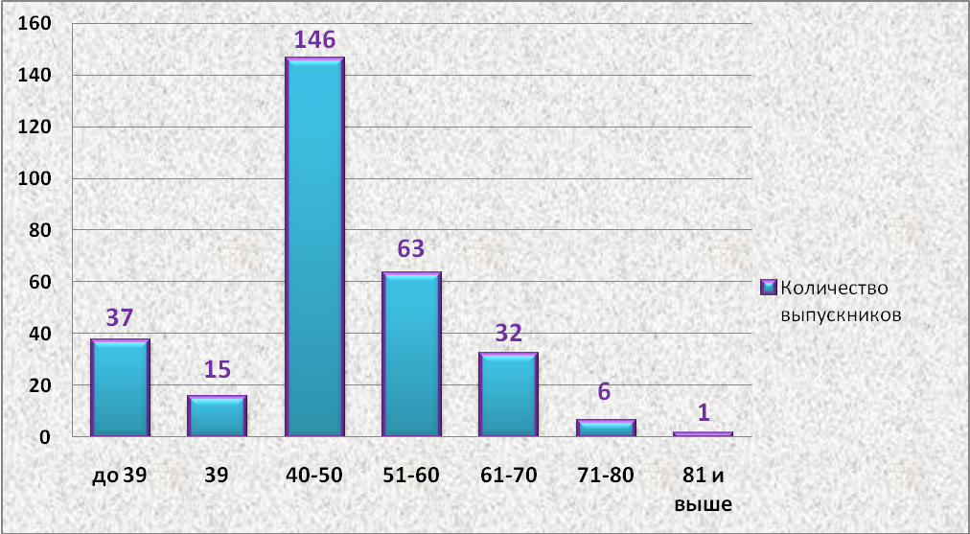

Таким образом, 15 человек набрали ровно 39 баллов – «достигли порог»; наибольшее количество участников ЕГЭ по обществознанию – 146 человек (48,7% от общего количества сдававших) набрали от 40 до 50 баллов.
Средний тестовый балл в целом по Чукотскому автономному округу составил 47,4 балла из 100 возможных. Ни один участник ЕГЭ по обществознанию по Чукотскому АО не получил 100 тестовых баллов.
Максимальный балл составил – 82 (1 человек – 0,3% от общего количества сдававших), минимальный балл – 16 (1 человек – 0,3% от общего количества сдававших).
Итого, 37 человек – 12,3% от общего количества сдававших) не смогли набрать минимального количества баллов (39) – «не достигли порога»; 263 человека (87,7% от общего количества) подтвердили освоение программы среднего (полного) общего образования по обществознанию.
Таким образом, абсолютная успеваемость по обществознанию составила:
- выпускников XI классов Чукотского автономного округа –81,3 %;
- всех участников единого государственного экзамена по обществознанию (выпускники 2014 года дневной формы обучения, выпускники прошлых лет и очно-заочной формы обучения) – 87,7 % .
В таблице 9 и диаграмме 5 представлен рейтинг образовательных организаций с наибольшим средним тестовым баллом.
Таблица 9

Рейтинг образовательных организаций с наибольшим средним тестовым баллом и количеством выпускников, сдававших экзамен по обществознанию
Образовательные организации | Средний тестовый балл | Кол-во человек | Рейтинговая позиция
ГАОУ ЧАО «Чукотский окружной профильный лицей» | 56,6 | 25 | 1
МАОУ «СОШ г. Билибино» | 53,7 | 34 | 2
МБОУ «СОШ №1 г. Анадыря» | 51,1 | 55 | 3
МБОУ «Ш-ИС(П) ОО п. Провидения» | 49,9 | 12 | 4
МБОУ «Центр образования п. Угольные Копи» | 48,4 | 25 | 5
МБОУ «Центр образования с. Амгуэмы» | 47,0 | 5 | 6
МБОУ «СОШ с. Лорино» | 46,7 | 3 | 7
МБОУ «Центр образования с. Лаврентия» | 46,3 | 13 | 8
МБОУ «Центр образования с. Марково» | 46,0 | 8 | 9
МБОУ «СОШ п. Эгвекинот» | 45,3 | 16 | 10
МБОУ «Центр образования п. Беринговского» | 44,0 | 9 | 11
МОУ «Центр образования» г. Певек | 42,9 | 36 | 12
МБОУ «Школа-интернат с. Кепервеем» | 42,3 | 3 | 13
МБОУ «Центр образования с. Усть-Белая» | 41,6 | 4 | 14
МОУ «Усть-Чаунская СОШ с. Рыткучи» | 39,6 | 8 | 15
ГБОУ СПО ЧАО «Чукотский многопрофильный колледж» | 36,0 | 14 | 16
МБОУ «Ш-ИС(п)ОО с. Уэлен» | 31,0 | 4 | 17

Диаграмма 5
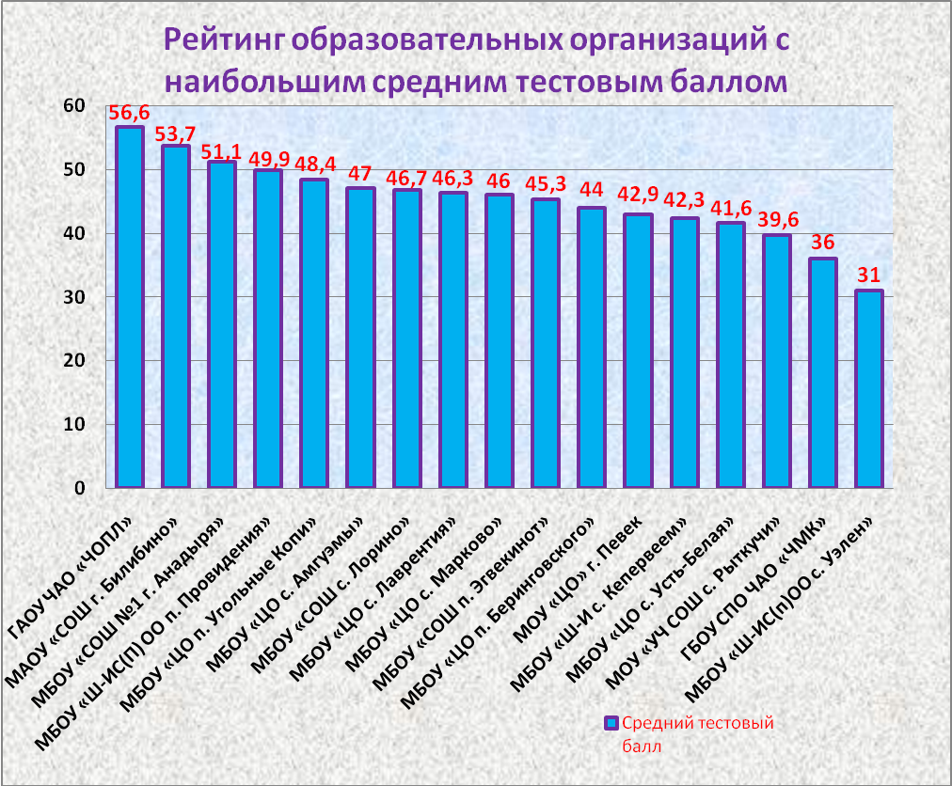

В таблице 10 и диаграмме 6 представлены десять лучших результатов участников единого государственного экзамена по обществознанию.
Таблица 10
Рейтинг лучших результатов участников ЕГЭ
№ п/п | Образовательные организации | ФИО участника | Сумма баллов | Рейтинговая позиция
1 | ГАОУ ЧАО «Чукотский окружной профильный лицей» | Кузнецов Денис Станиславович | 82 | 1
2 | МБОУ «СОШ №1 г. Анадыря» | Кочетова Ксения Юрьевна | 77 | 2
3 | МАОУ «СОШ г. Билибино» | Брагина Алёна Сергеевна | 72 | 3
4 | МБОУ «СОШ №1 г. Анадыря» | Ершова Виктория Витальевна | 72 | 3
5 | ГАОУ ЧАО «Чукотский окружной профильный лицей» | Петренко Диана Павловна | 71 | 4
6 | МБОУ «Ш-ИС(П) ОО п. Провидения» | Резина Ирина Николаевна | 71 | 4
7 | МБОУ «Ш-ИС(П) ОО п. Провидения» | Тутыне Элизабет Степановна | 71 | 4
8 | МАОУ «СОШ г. Билибино» | Ситников Владислав Валерьевич | 70 | 5
9 | МБОУ «СОШ №1 г. Анадыря» | Алиев Тимур Шокирович | 69 | 6
10 | ГАОУ ЧАО «Чукотский окружной профильный лицей» | Дмитриева Анастасия Александровна | 69 | 6

Диаграмма 6

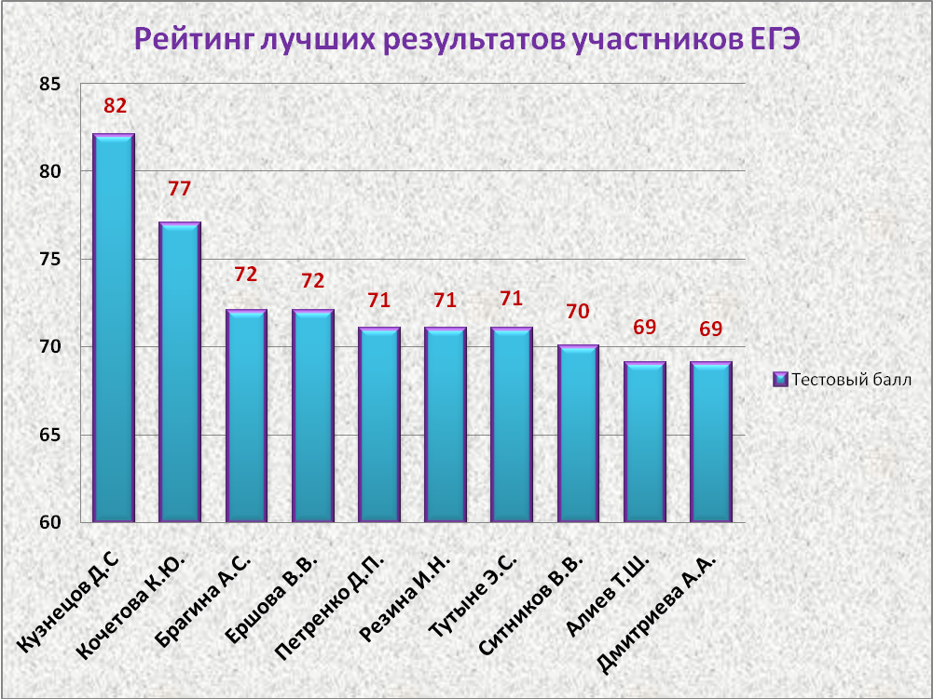

Наибольшее количество выпускников, набравших высокие баллы – это обучающиеся ГАОУ ЧАО «Чукотский окружной профильный лицей» - 3 человека (1% от общего количества выпускников), обучающиеся МБОУ «СОШ №1 г. Анадыря» - 3 человека (1% от общего количества выпускников), МАОУ «СОШ г. Билибино» - 2 человека (0,7% от общего количества выпускников), МБОУ «Ш-ИС(П) ОО п. Провидения» - 2 человека (0,7% от общего количества выпускников).

Сравнительная характеристика результатов единого государственного экзамена по обществознанию по кластерам

В таблицах 11, 12, 13 представлены результаты ЕГЭ по обществознанию по кластерам.
В городских школах Чукотского автономного округа в 2014 году сдавали экзамен по обществознанию 164 выпускника XI-XII классов. Не достигли порога 15 человек (7 человек – МОУ «Центр образования» г. Певек; 1 человек – МБОУ «СОШ №1. г. Анадыря», 7 человек – ГБОУ СПО ЧАО «Чукотский многопрофильный колледж»), что составило 9,1% от общего количества участников. Средний балл распределился следующим образом: самый низкий средний балл составил 36,0 (ГБОУ СПО ЧАО «Чукотский многопрофильный колледж»), самый высокий – 56,6 (ГАОУ ЧАО «Чукотский окружной профильный лицей»). Сравнение показателя среднего балла среди выпускников XI-XII классов городских образовательных организаций (кластер 1) представлено в таблице 11.
Таблица 11
Образовательные  организации | Кол-во  обуч-ся | Ср.  балл | Достигшие порог |  | Не достигшие порога
Образовательные  организации | Кол-во  обуч-ся | Ср.  балл | Кол-во | % | Кол-во | %
МБОУ «СОШ №1 г. Анадыря» | 55 | 51,1 | 54 | 98,2 | 1 | 1,8
ГАОУ ЧАО «Чукотский окружной профильный лицей» | 25 | 56,6 | 25 | 100 | - | -
ГБОУ СПО ЧАО «Чукотский многопрофильный колледж» | 14 | 36,0 | 7 | 50 | 7 | 50
МАОУ «СОШ г. Билибино» | 34 | 53,7 | 34 | 100 | - | -
МОУ «Центр образования» г. Певек | 36 | 42,9 | 29 | 80,6 | 7 | 19,4
Итого: | 164 | 49,4 | 149 | 90,8 | 15 | 9,1

Минимальный балл по МБОУ «СОШ №1 г. Анадыря» составил 37 баллов (1 человек, 06%), максимальный балл – 77 (1 человек, 0,6%).
Минимальный балл по ГАОУ ЧАО «Чукотский окружной профильный лицей» составил 41 балла (2 человека, 1,2%), максимальный балл – 82 (1 человек, 0,6%). Минимальный балл по ГБОУ СПО ЧАО «Чукотский многопрофильный колледж» составил 16 баллов (1 человек, 0,6%), максимальный балл – 59 (1 человек, 0,6%).
Минимальный балл по МАОУ «СОШ г. Билибино» составил 39 баллов (1 человек, 0,6%), максимальный балл – 72 (1 человек, 0,6%). Минимальный балл по МОУ «Центр образования» г. Певек составил19 баллов (2 человека, 1,2%), максимальный балл – 58 (1 человек, 0,6%).
Сравнение показателя среднего балла среди выпускников XI-XII классов образовательных организаций в районных центрах и поселках (кластер 2) представлено в таблице 12.
Таблица 12
Образовательные  организации | Кол-во  обуч-ся | Ср.  балл | Достигшие порог |  | Не достигшие порога
Образовательные  организации | Кол-во  обуч-ся | Ср.  балл | Кол-во | % | Кол-во | %
МБОУ «ЦО п. Угольные Копи» | 25 | 48,4 | 25 | 100 | - | -
МБОУ «ЦО п. Беринговского» | 9 | 44,0 | 7 | 77,8 | 2 | 22,2
МБОУ «СОШ п. Эгвекинот» | 16 | 45,3 | 15 | 93,8 | 1 | 6,2
МБОУ «Ш-ИС (П) ОО п.Провидения» | 12 | 49,9 | 11 | 91,7 | 1 | 8,3
МБОУ «ЦО с. Лаврентия» | 13 | 46,3 | 10 | 76,9 | 3 | 23,1
Итого: | 75 | 47,1 | 68 | 90,7 | 7 | 9,3
Средний балл по результатам ЕГЭ по обществознанию по кластеру 2 распределился следующим образом: самый низкий средний балл составил 44,0 (МБОУ «ЦО п. Беринговского»), самый высокий – 49,9 (МБОУ «Ш-ИС (П)ОО п. Провидения»). Из 75 выпускников 68 человек достигли установленного минимального количества баллов единого государственного экзамена по обществознанию, подтверждающего освоение основных общеобразовательных программ среднего (полного) общего образования, что составило 90,7% от количества выпускников образовательных организаций районных центров и поселков, 7 человек (9,3%) – «не достигли порога».
Минимальный балл по МБОУ «ЦО п. Угольные Копи» составил 39 баллов (1 человек, 1,3%), максимальный балл – 62 (1 человек, 1,3%).
Минимальный балл, по МБОУ «ЦО п. Беринговский» составил 29 баллов (1 человек, 1,3%), максимальный балл - 59 баллов (1 человек, 1,3%).
Минимальный балл по МБОУ «СОШ п. Эгвекинот» составил 66 баллов (1 человек, 1,3%), максимальный балл – 19 (1 человек, 1,3%).
Минимальный балл по МБОУ «ШИС (П) ОО п. Провидения» составил 26 баллов (1 человек, 1,3%), максимальный балл – 71 (2 человека, 2,7%).
Минимальный балл по МБОУ «ЦО с. Лаврентия» составил 26 баллов (1 человек, 1,3%), максимальный балл – 62 (1 человек, 1,3%).
В таблице 13 представлены результаты ЕГЭ по обществознанию выпускников XI-XII классов образовательных организаций в селах (кластер 3).
Таблица 13
Образовательные  организации | Кол-во  обуч-ся | Ср.  балл | Достигшие порог |  | Не достигшие порога
Образовательные  организации | Кол-во  обуч-ся | Ср.  балл | Кол-во | % | Кол-во | %
МОУ «Усть-Чаунская СОШ с. Рыткучи» | 8 | 39,6 | 5 | 62,5 | 3 | 37,5
МБОУ «ЦО с. Амгуэмы» | 5 | 47,0 | 5 | 100 | - | -
МБОУ «СОШ с. Лорино» | 3 | 46,7 | 3 | 100 | - | -
МБОУ «Ш-ИС (п) ОО с. Уэлен» | 4 | 31 | 1 | 25 | 3 | 75
МБОУ «Школа-интернат с. Кепервеем» | 3 | 42,3 | 3 | 100 | - | -
МБОУ «ЦО с. Усть-Белая» | 4 | 41,6 | 4 | 100 | - | -
МБОУ «ЦО с. Марково» | 8 | 46,0 | 6 | 75 | 2 | 25
Итого: | 35 | 42,3 | 27 | 77,1 | 8 | 22,8

Средний балл среди сельских школ распределился следующим образом: наименьший средний балл равен 31,0 - МБОУ «Ш-ИС (п) ОО с. Уэлен»; максимальный балл – 46,7 - МБОУ «СОШ с. Лорино». Из 35 выпускников 27 человек достигли установленного минимального количества баллов единого государственного экзамена по обществознанию, подтверждающего освоение основных общеобразовательных программ среднего (полного) общего образования, что составило 77,1% от количества выпускников образовательных организаций районных центров и поселков, 22,8% – «не достигли порога».
Минимальный балл, по МБОУ «ЦО с. Амгуэмы» составил 42 балла (1 человек, 2,8%), максимальный балл – 57 (1 человек, 2,8%).
Минимальный балл по МОУ «Усть-Чаунская СОШ с. Рыткучи» составил 32 балла (1 человек, 22,8%), максимальный балл – 47 (1 человек, 2,8%).
Минимальный балл, по МБОУ «СОШ с. Лорино» составил 42 балла (1 человек, 2,8%), максимальный балл – 54 (1 человек, 2,8%).
Минимальный балл, по МБОУ «Ш-ИС (п) ОО с. Уэлен» составил 24 балла (1 человек, 2,8%), максимальный балл – 39 (1 человек, 2,8%).
Минимальный балл, по МБОУ «Школа-интернат с. Кепервеем» составил 41 балла (2 человека, 5,7%), максимальный балл – 45 (1 человек, 2,8%).
Минимальный балл, по МБОУ «ЦО с. Усть-Белая» составил 40 баллов (2 человека, 5,7%), максимальный балл – 45 (1 человек, 2,8%).
Минимальный балл, по МБОУ «ЦО с. Марково» составил 29 баллов (1 человек, 2,8%), максимальный балл – 57 (1 человек, 2,8%).
В диаграмме 7 представлено сравнение показателя среднего балла среди выпускников XI-XII классов образовательных организаций городских, сельских, районных и поселковых.
Диаграмма 7
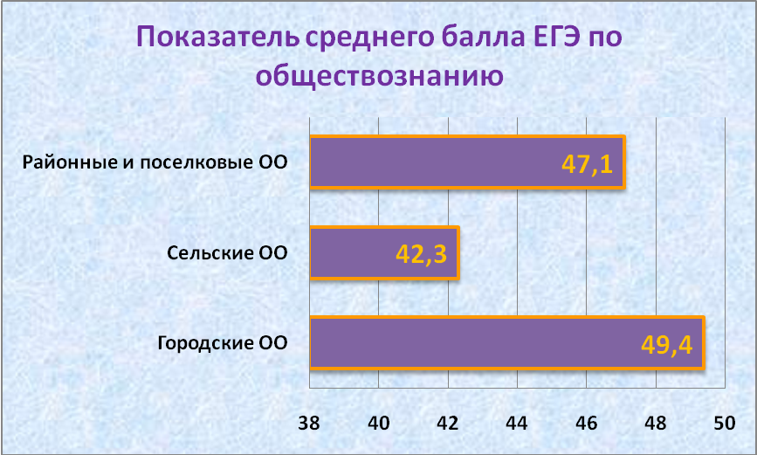

Анализ результатов выполнения экзаменационных заданий. Описание уровней подготовки участников ЕГЭ (характеристика затруднений и анализ типичных ошибок по заданиям)

Анализ результатов ЕГЭ 2014 г. (выпускников 2014 г.) на примере выполнения заданий А1-А20 первой части экзаменационной работы по обществознанию:
Показатели среднего процента за выполнение первой части экзаменационной работы представлены в таблице 14.
Таблица 14
Задание | Уровень сложности задания | Максимальный балл | Количество правильных ответов | Средний % выполнения задания в отдельных вариантах КИМ 2014 г.
А1 | Б | 1 | 196 | 71,5
А2 | Б | 1 | 154 | 56,2
А3 | Б | 1 | 210 | 76,6
А4 | П | 1 | 150 | 54,7
А5 | Б | 1 | 175 | 63,9
А6 | Б | 1 | 216 | 78,8
А7 | Б | 1 | 147 | 53,6
А8 | П | 1 | 160 | 58,4
А9 | П | 1 | 178 | 65,0
А10 | Б | 1 | 187 | 68,2
А11 | Б | 1 | 235 | 85,8
А12 | П | 1 | 148 | 54,0
А13 | Б | 1 | 106 | 38,7
А14 | Б | 1 | 160 | 58,4
А15 | Б | 1 | 155 | 56,6
А16 | П | 1 | 206 | 75,2
А17 | Б | 1 | 178 | 65,0
А18 | Б | 1 | 176 | 64,2
А19 | Б | 1 | 178 | 65,0
А20 | П | 1 | 192 | 70,1
Анализ результатов единого государственного экзамена по основным разделам учебного курса «Обществознание», представленных в таблице 14, позволяет сделать выводы об уровне усвоения выпускниками содержания обществоведческого образования. Наиболее успешно выпускники справились с заданиями базового и повышенного уровней по темам (см. таблицу 15):
Таблица 15
№ п/п | Задание | Проверяемые элементы  содержания | Количество правильных ответов | % от общего числа участников
1 | А1 | Системное строение общества; основные институты общества; понятие общественного прогресса; многова-риантность общественного развития (типы обществ); угрозы XXI в. (глобальные проблемы). Природное и общественное в человеке (человек как результат биологической и социокультурной эволюции); мировоззрение; мышление и деятельность; потребности и интересы; свобода и необходимость | 196 | 71,5
2 | А3 | Человек и общество. Познание и духовная жизнь (задание на обращение к социальным реалиям) | 210 | 76,6
3 | А6 | Факторы производства и факторные доходы; постоянные и переменные затраты; рынок труда; безработица; роль государства в экономике | 216 | 78,8
4 | А11 | Социальные отношения (задание на обращение к социальным реалиям) | 235 | 85,8
5 | А16 | Политика (задание на анализ двух суждений) | 206 | 75,2
6 | А20 | Право (задание на анализ двух суждений) | 192 | 70,1

Самый низкий процент выполнения характерен для заданий повышенного уровня сложности А4, А12 и заданий базового уровня сложности А2, А7, А13, А15. При выполнении этих заданий участники экзамена показали низкий уровень знаний по следующим темам: (см. таблицу 16):
Таблица 16
№ п/п | Задание | Проверяемые элементы  содержания | Количество правильных ответов | % от общего числа участников
1 | А2 | Виды знаний; понятие истины, ее критерии; понятие культуры, формы и разновидности культуры; наука; основные особенности научного мышления; естественные и социально-гуманитарные науки; образование, его значение для личности и общества; религия; искусство; мораль | 154 | 56,2
2 | А4 | Человек и общество. Познание и духовная жизнь (задание на анализ двух суждений) | 150 | 54,7
3 | А7 | Финансовые институты; банковская система; основные источники финансирования бизнеса; ценные бумаги; виды, причины и последствия инфляции; налоги; государственный бюджет; мировая экономика | 147 | 53,6
4 | А12 | Социальные отношения (задание на анализ двух суждений) | 148 | 54,0
5 | А13 | Понятие власти; государство, его функции; политическая система; средства массовой информации в политической системе; органы государственной власти РФ; федеративное устройство РФ | 106 | 38,7
6 | А15 | Политика (задание на обращение к социальным реалиям) | 155 | 56,6

Средний процент выполнения заданий части 1 (А) экзаменационной работы по обществознанию по Чукотскому АО составил 64%, что на 8,5% ниже, чем в 2013 году.
Максимальный балл за выполнение части А (20 баллов) получил один участник экзамена (0,4%); 11 участников экзамена (4,0% от общего количества выпускников 2014 г.) набрали 19 баллов; 24 участника экзамена (12,4% от общего количества выпускников 2014 г.) набрали 11 баллов; минимальный балл – 4 балла – получил один участник экзамена.
Анализ представленных результатов выполнения заданий первой части экзаменационной работы по обществознанию позволяет сделать вывод о том, что участники ЕГЭ по обществознанию 2014 года показали хороший уровень сформированности базовых знаний и умений при выполнении заданий данной части экзаменационной работы по данному предмету.
Анализ результатов ЕГЭ 2014 г. на примере выполнения заданий В1-В8 второй части экзаменационной работы по обществознанию:
Часть 2 (В) экзаменационной работы по обществознанию содержала 8 заданий с кратким ответом, 4 из них относились к повышенному уровню сложности, а 4 заданий – к базовому уровню сложности. Показатели среднего процента выполнения заданий В1-В8 второй части экзаменационной работы представлены в таблице 17.
Таблица 17
Задание | Уровень сложности задания | Максимальный балл | Количество правильных ответов | Средний % выполнения задания в отдельных вариантах КИМ 2014 г.
В1 | Б | 1 | 146 | 53,3
В2 | Б | 1 | 151 | 55,1
В3 | Б | 1 | 36 | 13,1
В3 | Б | 2 | 126 | 46,0
В4 | П | 1 | 109 | 39,8
В4 | П | 2 | 124 | 45,3
В5 | П | 1 | 59 | 21,5
В5 | П | 2 | 37 | 13,5
В6 | П | 1 | 43 | 15,7
В6 | П | 2 | 73 | 26,6
В7 | П | 1 | 111 | 40,5
В7 | П | 2 | 69 | 25,2
В8 | Б | 1 | 148 | 54,0

Наиболее успешно выпускники справились с заданиями повышенного уровня сложности (В4, В7) (см. таблицу 18), проверявших уровень сформированности у участников экзамена следующих знаний и умений:
- анализировать актуальную информацию о социальных объектах, выявляя их общие черты и различия; устанавливать соответствия между существенными чертами и признаками изученных социальных явлений и обществоведческими терминами и понятиями;
- осуществлять поиск социальной информации, представленной в различных знаковых системах (текст, схема, таблица, диаграмма); извлекать из неадаптированных оригинальных текстов (правовых, научно-популярных, публицистических и др.) знания по заданным темам; систематизировать, анализировать и обобщать неупорядоченную социальную информацию; различать в ней факты и мнения, аргументы и выводы.

Таблица 18
№ п/п | Задание | Проверяемые элементы  содержания | Количество правильных ответов | % от общего числа участников
1 | В4 | Различное содержание в разных вариантах: осуществление выбора необходимых позиций из предложенного списка | 233 | 85,0
2 | В7 | Различное содержание в разных вариантах: осуществление выбора необходимых позиций из предложенного списка | 180 | 65,7

Самый низкий процент выполнения характерен для заданий повышенного уровня сложности В5 и В6 (см. таблицу 19), проверявших сформированность таких знаний и умений, как:
- осуществлять поиск социальной информации, представленной в различных знаковых системах (текст, схема, таблица, диаграмма); извлекать из неадаптированных оригинальных текстов (правовых, научно-популярных, публицистических и др.) знания по заданным темам; систематизировать, анализировать и обобщать неупорядоченную социальную информацию; различать в ней факты и мнения, аргументы и выводы.
Таблица 19
№ п/п | Задание | Проверяемые элементы  содержания | Количество правильных ответов | % от общего числа участников
1 | В5 | Различное содержание в разных вариантах: дифференциация в социальной информации фактов и мнений | 96 | 35,0
2 | В6 | Различное содержание в разных вариантах: определение терминов и понятий, соответствующих предлагаемому контексту | 116 | 42,3

Средний процент выполнения заданий части 2 (В) экзаменационной работы по обществознанию по Чукотскому АО составил 56,2%, что на 2,3% ниже, чем в 2013 году.
Максимальный балл за выполнение части В (13 баллов) получил один участник экзамена (0,4%); 7 участников экзамена (2,6% от общего количества выпускников 2014 г.) получили 12 баллов; 49 участников экзамена (17,9% от общего количества выпускников 2014 г.) набрали 5 баллов; минимальный балл – 1 балл – получили пять участников экзамена (1,8%).
Анализ представленных результатов выполнения заданий второй части экзаменационной работы по обществознанию позволяет сделать вывод о том, что участники ЕГЭ по обществознанию 2014 года показали хороший уровень сформированности знаний и умений, позволяющих выполнять задания базового и повышенного уровней сложности данной части экзаменационной работы.
Анализ результатов ЕГЭ 2014 г. на примере выполнения заданий С1-С9 третьей части экзаменационной работы по обществознанию.
Часть 3(С) экзаменационной работы по обществознанию содержала 9 заданий, из которых два (С1 и С2) относились к базовому уровню сложности, а остальные (С3-С9) – к высокому уровню сложности. Показатели среднего процента выполнения заданий С1-С9 представлены в таблицах 20 и 21.
Таблица 20
Задание | Проверяемые умения | Уровень сложности задания | Балл | Кол-во правильных ответов | Средний % выполнения задания в отдельных вариантах КИМ 2014 г.
С1 | Различное содержание в разных вариантах: задания на анализ источников | Б | 1 балл | 75 | 27,4
С1 |  | Б | 2 балла | 136 | 49,6
С2 |  | Б | 1 балл | 93 | 33,9
С2 |  | Б | 2 балла | 59 | 21,5
С3 |  | В | 1 балл | 42 | 15,3
С3 |  | В | 2 балла | 23 | 8,4
С3 |  | В | 3 балла | 17 | 6,2
С4 |  | В | 1 балл | 50 | 18,2
С4 |  | В | 2 балла | 21 | 7,7
С4 |  | В | 3 балла | 10 | 3,6
С5 | Различное содержание в разных вариантах: задание на перечис-ление признаков, явлений или на использование понятия в заданном контексте | В | 1 балл | 14 | 5,1
С5 |  | В | 2 балла | 20 | 7,3
С5 |  | В | 3 балла | 19 | 6,9
С6 | Различное содержание в разных вариантах: задание, предполага-ющее раскрытие теоре-тических положений на примерах | В | 1 балл | 32 | 11,7
С6 |  | В | 2 балла | 23 | 8,4
С6 |  | В | 3 балла | 20 | 7,3
С7 | Различное содержание в разных вариантах: задание-задача | В | 1 балл | 9 | 3,3
С7 | Различное содержание в разных вариантах: задание-задача | В | 2 балла | 12 | 4,4
С7 | Различное содержание в разных вариантах: задание-задача | В | 3 балла | 31 | 11,3
С8 | Различное содержание в разных вариантах: задание на составление плана доклада по определенной теме | В | 1 балл | 29 | 10,6
С8 |  | В | 2 балла | 15 | 5,5
С8 |  | В | 3 балла | 8 | 2,9
С9 | Охват всего содержа-ния темами, предлагае-мыми на выбор: альтернативное зада-ние, предполагающее написание эссе | В | Данные по этому заданию представлены в таблице 21

Таблица 21
Средний процент выполнения задания С9 по критериям
Задание |  | Уровень сложности задания | Максимальный балл | Количество правильных ответов | Средний % выполнения задания в отдельных вариантах КИМ 2014 г.
С9 | В |  | Критерий 1
С9 |  |  | 1 балл | 115 | 42,0
С9 |  |  | Критерий 2
С9 |  |  | 1 балл | 49 | 17,9
С9 |  |  | 2 балла | 9 | 3,3
С9 |  |  | Критерий 3
С9 |  |  | 1 балл | 53 | 19,3
С9 |  |  | 2 балл | 8 | 2,9

Данные, представленные в таблицах 20 и 21, показывают, что не все участники экзамена приступали к выполнению заданий С1-С9.
Так, к заданию С1 приступили 211 человек (77,0%), к заданию С2 – 152 человека (55,5%), к заданию С3 – 82 человека (29,9%), к заданию С4 – 81 человек (29,6%), к заданию С5 – 53 выпускника (19,3%), к заданию С6 – 75 выпускников (27,4%), к заданиям С7 и С8 – по 52 человека (19,0%), к заданию С9 – 115 выпускников (42,0%).
Наиболее высокий средний процент выполнения характерен для заданий базового уровня сложности С1 и С2, проверявших сформированность умения анализировать различные источники.
Самые большие затруднения у участников экзамена вызвали следующие задания, требующие применения умения:
- характеризовать с научных позиций основные социальные объекты (факты, явления, процессы, институты), их место и значение в жизни общества как целостной системы (С5) – 19,3%;
- подготавливать аннотацию, рецензию, реферат, творческую работу (С8) – 19,0%;
- применять социально-экономические и гуманитарные знания в процессе решения познавательных задач по актуальным социальным проблемам (С7) – 19,0%.
Также затруднения у выпускников вызвали задания высокого уровня сложности, направленные на проверку следующих умений:
- объяснять внутренние и внешние связи (причинно-следственные и функциональные) изученных социальных объектов (включая взаимодействия человека и общества, общества и природы, общества и культуры, подсистем и структурных элементов социальной системы, социальных качеств человека) (С3 – 29,9%; С4 – 29,6%);
- раскрывать на примерах изученные теоретические положения и понятия социально-экономических и гуманитарных наук (С3 – 29,9%; С6 – 27,4%);
- осуществлять поиск социальной информации, представленной в различных знаковых системах (текст, схема, таблица, диаграмма); извлекать из неадаптированных оригинальных текстов (правовых, научно-популярных, публицистических и др.) знания по заданным темам; систематизировать, анализировать и обобщать неупорядоченную социальную информацию; различать в ней факты и мнения, аргументы и выводы (С3 – 29,9%; С4 – 29,6%);
- оценивать действия субъектов социальной жизни, включая личность, группы, организации, с точки зрения социальных норм, экономической рациональности (С4 – 29,6%);
- формулировать на основе приобретенных обществоведческих знаний собственные суждения и аргументы по определенным проблемам (С4 – 29,6%).
При оценке ответов на задание С9, среди критериев, по которым оценивается выполнение задания, критерий К1 являлся определяющим. Если выпускник в принципе не раскрыл проблему, поднятую автором высказывания, то по критерию К1 выставлялся 0 баллов и ответ дальше не проверялся. По остальным критериям (К2 и К3) выставлялся 0 баллов. Таким образом частично или полностью задание С9 смогли выполнить только 42,0% выпускников (115 человек), остальные 159 выпускников либо не приступали к этому заданию вообще, либо получили по определяющему критерию К1 – 0 баллов.
Максимальный балл за выполнение задания С9 – 5 баллов – получило 4 выпускника 2014 г. (1,5%), минимальный балл – 1 балл – получило 37 человек (13,5%), 35 человек (12,8%) заработало за выполнение задания С9 – 2 балла.
Средний процент выполнения заданий части 3 (С) экзаменационной работы по обществознанию по Чукотскому АО составил 35,4%, что на 3,1% выше, чем в 2013 году.
Максимальный балл за выполнение части С (27 баллов) не получил ни один участник экзамена; 1 участник экзамена (0,4% от общего количества выпускников 2014 г.) набрал 23 балла; 36 участников экзамена (13,1% от общего количества выпускников 2014 г.) набрали 2 балла; минимальный балл – 1 балл – получили 28 участников экзамена (10,2%).
Анализ представленных результатов выполнения заданий третьей части экзаменационной работы по обществознанию позволяет сделать вывод о том, что участники ЕГЭ по обществознанию 2014 года показали удовлетворительный уровень сформированности знаний и умений, позволяющих выполнять задания высокого уровня сложности.
Анализ результатов единого государственного экзамена по заданиям повышенного и высокого уровня представленных в таблицах 17-21, позволяет определить уровень сформированности у выпускников проверяемых общеучебных и специальных (предметных) умений.

Более успешно выпускники справились с заданиями ориентированными на проверяемое умение:
- анализировать актуальную информацию о социальных объектах, выявляя их общие черты и различия; устанавливать соответствия между существенными чертами и признаками изученных социальных явлений и обществоведческими терминами и понятиями (В4, В7);
- осуществлять поиск социальной информации, представленной в различных знаковых системах (текст, схема, таблица, диаграмма); извлекать из неадаптированных оригинальных текстов (правовых, научно-популярных, публицистических и др.) знания по заданным темам; систематизировать, анализировать и обобщать неупорядоченную социальную информацию; различать в ней факты и мнения, аргументы и выводы (В4, В7, С1,С2).

Менее успешно справились выпускники с заданиями, проверяющими умения:
- осуществлять поиск социальной информации, представленной в различных знаковых системах (текст, схема, таблица, диаграмма); извлекать из неадаптированных оригинальных текстов (правовых, научно-популярных, публицистических и др.) знания по заданным темам; систематизировать, анализировать и обобщать неупорядоченную социальную информацию; различать в ней факты и мнения, аргументы и выводы (В5, В6, С3, С4);
- характеризовать с научных позиций основные социальные объекты (факты, явления, процессы, институты), их место и значение в жизни общества как целостной системы (С5, С9);
- подготавливать аннотацию, рецензию, реферат, творческую работу (С8, С9);
- применять социально-экономические и гуманитарные знания в процессе решения познавательных задач по актуальным социальным проблемам (С7, С9);
- объяснять внутренние и внешние связи (причинно-следственные и функциональные) изученных социальных объектов (включая взаимодействия человека и общества, общества и природы, общества и культуры, подсистем и структурных элементов социальной системы, социальных качеств человека) (С3, С4, С9);
- раскрывать на примерах изученные теоретические положения и понятия социально-экономических и гуманитарных наук (С3, С6);
- оценивать действия субъектов социальной жизни, включая личность, группы, организации, с точки зрения социальных норм, экономической рациональности (С4, С9);
- формулировать на основе приобретенных обществоведческих знаний собственные суждения и аргументы по определенным проблемам (С4, С9).

Таким образом, наиболее успешно выпускники справились с заданиями части А – 64,0%. Менее успешно с заданиями части В – 56,2%. Задания, проверяющие умение анализировать источник и требующие развернутого ответа, также вызвали трудности у выпускников: средний процент выполнения заданий части С составил – 35,4%. Эти данные проиллюстрированы в диаграмме 8.
Диаграмма 8
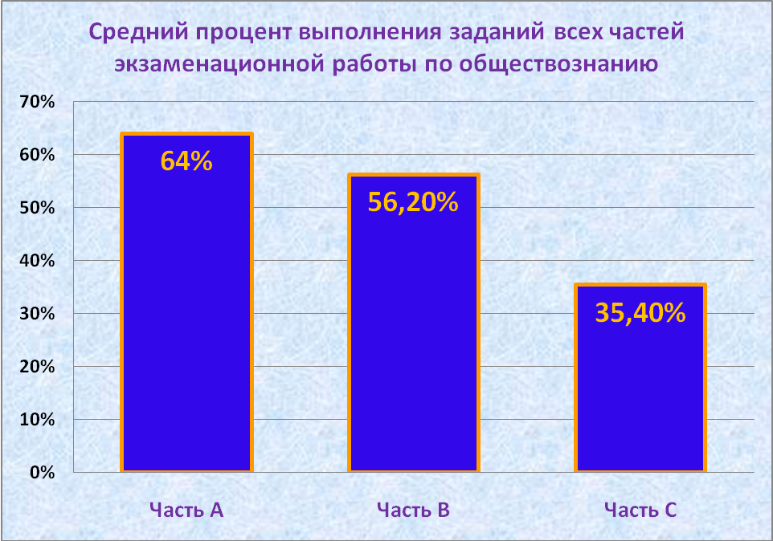

Сравнительная характеристика результатов ЕГЭ по обществознанию 2014 года
с результатами ЕГЭ 2012 года и ЕГЭ 2013 года

В 2012 году в едином государственном экзамене по обществознанию приняли участие 264 человека, в 2013 году 279 человек, в 2014 году – 300 человек. Наблюдается повышение количества экзаменуемых, предпочитающих сдавать экзамен по обществознанию, как один из экзаменов по выбору.
Сравнительные характеристики результатов единого государственного экзамена по обществознанию 2014 года с результатами 2013, 2012 г. представлены в таблице 22.
Таблица 22
Сравнение результатов единого государственного экзамена по обществознанию 2012 года, 2013 года, 2014 года (общее)
Год | Кол-во участников | Ср. балл по ЧАО | Max  тестовый балл | Кол-во участников, достигших порога |  | Кол-во участников, не достигших порога
 |  |  |  | кол-во человек | % от кол-ва выпускников | кол-во человек | % от кол-ва выпускников
2012 | 264 | 50,1 | 95 | 236 | 89,4 | 28 | 10,6
2013 | 279 | 54,3 | 93 | 251 | 90,0 | 28 | 10,0
2014 | 300 | 47,4 | 82 | 263 | 87,7 | 37 | 12,3

Анализ представленных результатов позволяет сделать вывод о том, что средний балл выполнения заданий экзаменационной работы по обществознанию по Чукотскому автономному округу понизился на 6,9% по сравнению с результатом 2013 года; количество выпускников, сдававших предмет «Обществознание» по выбору, повысилось на 21 человек. Показатель наибольшего тестового балла снизился на 9 баллов.
Сравнение неудовлетворительных результатов ЕГЭ по обществознанию 2012г., 2013г. и 2014г.: (количество учащихся, не достигших минимального порога) показало, что их количество в 2014 году возросло по сравнению с предыдущими годами. Но в то же время, количество выпускников, «достигших порога», тоже увеличилось.
В таблице 23 представлено сравнение результатов единого государственного экзамена по обществознанию 2012, 2013 и 2014 гг. выпускников 11-12-х классов образовательных организаций ЧАО.
Таблица 23
Год | Кол-во участников | Кол-во участников, достигших порога |  | Кол-во участников, не достигших порога
Год | Кол-во участников | кол-во человек | % от кол-ва выпускников | кол-во человек | % от кол-ва выпускников
2012 | 211 | 197 | 93,4 | 14 | 6,6
2013 | 241 | 221 | 91,7 | 20 | 8,3
2014 | 274 | 244 | 89,1 | 30 | 10,9

Количество выпускников 11-12-х классов, не достигших порога в 2014 году, выросло по сравнению с предыдущими годами на 10 и на 16 человек, соответственно, и составило 10,9% от общего количества выпускников, сдававших предмет «Обществознание». Абсолютная успеваемость выпускников 11-12-х классов в 2014 году составила 89,1%; 244 человека достигли установленного минимального количества баллов единого государственного экзамена по обществознанию, подтверждающего освоение основных общеобразовательных программ среднего (полного) общего образования.
В таблице 24 представлено сравнение показателей среднего балла по региону и РФ в целом за 2013г. и 2014 г.
Таблица 24
Год | Средний тестовый балл по ЧАО | Средний тестовый балл по РФ
2013 | 54,3 | 60,1
2014 | 47,4 | 53,9

По данным таблицы видно, что тестовый балл по региону ниже, чем тестовый балл по РФ в целом. Так, в 2013 году, тестовый балл по ЧАО ниже среднего тестового балла по РФ на 5,8%, а в 2014 г. – на 6,5%.

Методические рекомендации по подготовке выпускников 11-12-х классов к единому государственному экзамену по обществознанию в 2015 году

Анализ результатов ЕГЭ 2014 года по обществознанию позволил сделать вывод об уровне обществоведческой подготовке обучающихся, о качестве контрольно-измерительных материалов и сформулировать рекомендации по подготовке к ЕГЭ 2015 года и совершенствованию методики преподавания обществознания.
1. Основная цель ЕГЭ по обществознанию – выявить с помощью комплекса заданий стандартизированной формы уровень подготовки выпускников по предмету и дифференцировать их по этому основанию. В утвержденном Министерством образования и науки РФ перечне вступительных испытаний результаты ЕГЭ по обществознанию в качестве профильного предмета засчитывались по многим специальностям и направлениям подготовки, среди которых такие востребованные абитуриентами направления, как юриспруденция, экономика, государственное управление. Поэтому закономерно, что ЕГЭ по обществознанию на протяжении ряда лет является наиболее массовым экзаменом по выбору (в нем принимают участие около половины выпускников).
Значимой целью ЕГЭ по предмету является обратное позитивное воздействие экзамена на практику обучения. Используемые в КИМ ЕГЭ модели заданий, ряд из которых обладает эвристической ценностью, могут широко использоваться в рамках учебного процесса не только в диагностической и контрольной, но и в обучающей функции. Кроме того, комплексный характер проверки стимулирует освоение всех тематических блоков обществоведческого курса.
Объектами контроля являются: знания об обществе в единстве его основных сторон и базовых институтов, о социальных качествах личности и об условиях их формирования, о ключевых познавательных процедурах и особенностях социального познания; знания в сфере экономики, политики, права, социальных отношений, духовной жизни, а также различные умения и виды познавательной деятельности.
Контролируемые элементы, отражающие знаниевый компонент курса, объединены в пять блоков: человек и общество, экономика, социальные отношения, политика, право.
Среди проверяемых умений умения:
- характеризовать с научных позиций основные социальные объекты;
- анализировать актуальную социальную информацию;
- устанавливать соответствие между существенными признаками социальных явлений и обществоведческими понятиями;
- раскрывать на примерах изученные положения;
- осуществлять поиск социальной информации, представленной в разных знаковых системах;
- извлекать из неадаптированных текстов знания по заданным темам;
- формулировать на основе приобретенных обществоведческих знаний собственные суждения и аргументы по определенным проблемам;
- систематизировать, анализировать и обобщать социальную информацию; различать в ней факты и мнения, аргументы и выводы;
- применять социально-экономические и гуманитарные знания в процессе решения познавательных задач по актуальным социальным проблемам.
За рамками стандартизированной проверки остаются важные компоненты содержания курса – ценностно-мировоззренческие аспекты, отдельные единицы содержания и некоторые умения. Однако спектр проверяемых учебных компонентов
(знаний и умений) весьма значителен, а комплекс предлагаемых заданий отличается
разноуровневостью и многообразием, что позволяет выявлять выпускников, способных успешно продолжать образование по соответствующим специальностям в высшей школе.
2. Существует такой аспект проверки, как овладение так называемыми универсальными учебными действиями. Их формирование, и это подчеркивается в
новом образовательном стандарте, выступает одной из приоритетных целей школы. К познавательным универсальным учебным действиям относится, в частности, составление простого и развернутого планов. Именно на составление плана раскрытия указанной темы нацеливает выпускника задание С8 экзаменационной работы, относящееся к высокому уровню сложности.
К этому заданию приступило 52 выпускника 2014 года, средний процент выполнения этого задания составляет 19,0%. Это задание оценивалось тремя баллами. Максимальный балл за это задание смогли получить 2,9% выпускников 2014 года (8 человек), 5,5% выпускников (15человек) – получили за это задание 2 балла и 29 человек (10,6%)заработали 1 балл.
Залогом успешного выполнения задания С8 выступают два базовых фактора: знание предложенной темы и умение развернуть ее в логически выстроенной последовательности. Нужно уметь определять крупные относительно самостоятельные блоки содержания в рамках темы, структурировать часть из них по определенным основаниям (разбивать на подпункты), давать четкие формулировки основных пунктов и подпунктов плана.
Для формирования умения составлять развернутый план темы можно использовать разнообразные задания. Например:
1. Вам предложено подготовить два плана по сходным темам «Мораль как явление общественного сознания» и «Мораль как способ регулирование общественных отношений». Сформулируйте пункты, которые могут совпасть в этих планах. Дайте формулировки пунктов и подпунктов, которые наиболее точно отразят специфику каждой из тем.
Подобные задания направлены на то, чтобы научить школьников учитывать при составлении плана тот аспект понятия или явления, который вынесен в название темы. В данном случае таким понятием является «мораль». В первом случае она должна быть рассмотрена как феномен общественного сознания; во втором – акцент сделан на главной функции морали в обществе.
В обоих планах могут совпасть пункты, отражающие общие характеристики морали как явления общественной жизни, например: сущность морали, происхождение морали, основные моральные категории. Отразить специфику темы поможет осознание того контекста, в рамках которого предложено рассматривать мораль. В первом случае таким широким контекстным понятием выступает «общественное сознание». Поэтому уместно будет упомянуть другие формы общественного сознания (правовое сознание, политическое сознание (идеология и социальная психология) и т.п.) и отразить связь с ними морали. Во втором случае контекстной категорией выступает «регулирование общественных отношений» и мораль должна быть рассмотрена как специфическая форма такого регулирования (отличие от правового регулирования, воздействия традиций и обычаев и т.п.).
2. Приведенный ниже план является простым по форме. Преобразуйте его в
сложный.
План по теме «Духовная культура как сфера жизни общества»
1) Культура как преобразовательная деятельность человека
2) Область духовной культуры
3) Связь духовной культуры с материальной
4) Как создаются духовные ценности
5) Сохранение и распространение духовной культуры
6) Значение духовной культуры в развитии общества
Такие задания помогают отработать весьма сложный этап составления плана - конкретизацию отдельных пунктов в подпунктах. В частности, конкретизация второго пункта может пойти по линии выделения различных компонентов духовной культуры. При этом могут быть выбраны разные основания; главное – строго придерживаться этого основания и не объединять позиции из разных классификаций. Например, могут быть выделены структурные компоненты духовной культуры: ценности, нормы, значения и т.п.
Другим вариантом детализации может стать выделение содержательных компонентов: мифология, религия, наука, идеология, искусство, художественная культура.
Третий пункт может быть конкретизирован на основе выделения нескольких аспектов, отражающих связь духовной и материальной культуры: значение духовных ценностей и ориентиров в материальной деятельности людей, материальные условия и предпосылки духовной деятельности и др.
В четвертом пункте могут быть обозначены две тенденции в создании духовных ценностей: опора на уже накопленный потенциал, учет традиций и творчество, инновационная деятельность.
Детализация пятого пункта может идти по линии выделения институтов, созданных в обществе для сохранения и распространения духовных ценностей: библиотеки, музеи, архивы, школы и т.п.
Детализация последнего пункта предполагает формулирование ряда позиций, отражающих различные аспекты влияния духовной культуры на жизнь общества.
3. Составьте план, раскрывающий тему «Банковская система в РФ». В качестве опорного материала даны некоторые пункты и подпункты, детализирующие другие пункты плана. Восстановите недостающие звенья плана.
1) Банк как финансовый институт
2) Центральный банк и его функции
а) эмиссия денежных знаков
б) …
в)…
г) обслуживание финансовой деятельности государства
3) ...
а) приём вкладов у населения
б) …
в)…
4) Как придать устойчивость банковской системе
Использование подобных заданий способствует развитию умения выстраивать
предполагаемые для раскрытия вопросы в определенной логической последовательности.
3. На выявление уровня сформированности универсальных логических действий (классификация, сериация, сравнение, обобщение, подведение под понятие и др.), выступающих компонентом познавательных УУД, нацелен ряд заданий единого экзамена по обществознанию. Они включены во все части экзаменационной работы.
Отнесение объекта (предмета, высказывания) к группе на основе заданного признака характерно для операции классификации. Такое интеллектуальное действие требуется произвести выпускникам при выполнении, в частности, задания В5 экзаменационной работы повышенного уровня сложности.
К выполнению этого задания приступило 76 выпускников 2014 года, средний процент выполнения этого задания составляет 27,7%. Это задание оценивалось двумя баллами. Максимальный балл за это задание смогли получить 13,5% выпускников 2014 года (37 человек), и 59 человек (21,5%) заработали 1 балл.
Правильное выполнение заданий данного типа предполагает, прежде всего, знание характерных признаков каждого типа суждений, указанных в требовании. Для развития умения классифицировать, в том числе в рамках модели задания В5, можно поэтапно отрабатывать каждую разновидность суждений. Например, в текстовом фрагменте из учебника нужно найти суждения, отражающие факты. Следующим этапом может стать различение теоретических и оценочных суждений, грань между которыми часто довольно подвижна. Старшеклассникам уместно предложить проанализировать пару суждений по определенной теме.
4. Одним из заданий, которое позволяет делать выводы об овладении выпускниками умением обобщать, является задание В8 экзаменационной работы базового уровня сложности.
К выполнению этого задания приступило 148 выпускников 2014 года. Это задание оценивалось одним баллом. Средний процент выполнения этого задания составляет 54,0%.
Обучающимся предлагалось выбрать из приведенного ряда понятие, охватывающее все остальные. Данный вид заданий появился в экзаменационной работе сравнительно недавно. В данной модели задания не требуется самостоятельно сформулировать обобщающее понятие, а следует лишь его распознать в приведенном перечне. С такими заданиями справляется бóльшая часть выпускников. А вот задания, где нужно самим указать такое понятие, вызывают у выпускников значительные затруднения.
5. Отдельно стоит остановиться на таком комплексном умении, как умение строить доказательство на основе установления причинно-следственных связей, построения логической цепи рассуждений. Особенно явно уровень овладения им проявляется при выполнении последнего задания экзаменационной работы – написании эссе (задание С9).
К выполнению этого задания приступило 115 выпускников 2014 года, средний процент выполнения этого задания составляет 42,0%. Только 4 выпускника (1,5% от количества выпускников 2014 года) набрали за это задание максимальный балл – 5 баллов. Остальная масса экзаменуемых либо не приступала к этому заданию вовсе, либо приступила, но не смогла верно выполнить условие задания, которое оценивалось тремя критериями, причем Критерий 1 – был определяющим. В общей сложности 159 участников экзамена (58,0%) не получили за выполнение этого задания ни одного балла, 7 испытуемых (2,6%) набрали за это задание – 4 балла, 32 выпускника (11,7%) – 3 балла, 35 выпускников (12,8%) – 2 балла и 37 выпускников (13,5%) смогли получить за выполнение данного задания 1 балл.
В рамках эссе проявляется и еще одно важное универсальное учебное действие – подтверждать приводимые положения фактами, примерами.
Фактическое подкрепление выводов в последние годы стало более разнообразным. Однако и сегодня сохраняются работы, где в качестве примера используется только один расхожий сюжет (в работах, раскрывающих проблемы, связанные с социализацией, уже традиционным стал пример Маугли – отсутствие социализирующего влияния общества) или слишком общее и не отвечающее статусу факта утверждение (раскрывая негативные последствия глобализации, выпускник в качестве примера приводит утверждение: активное насаждение западной культуры ведет к утрате многими народами культурной самобытности).
Для получения максимального балла за фактическую составляющую эссе необходимо, чтобы факты и примеры были взяты из различных источников: сообщений СМИ, материалов различных учебных предметов (истории, литературы, географии и др.), личного социального опыта и собственных наблюдений.
Фактическая сторона ответа может предполагать привлечение статистических данных; показ конкретных проявлений установленных связей и отношений; использование примеров, иллюстрирующих отдельные положения и выводы. Важно,
чтобы фактическая и теоретическая составляющие ответа находились в органической взаимосвязи.
6. Оперирование понятиями относится к метапредметным умениям и развивается в различных школьных курсах на всем протяжении обучения. В данном случае требуется раскрыть смысл обществоведческого понятия, а также составить два предложения, содержащих информацию об общественном явлении, обобщенном в данном понятии.
Выполнение заданий этого типа требует знания основных признаков указанного в задании понятия, но проверяемое умение имеет уже иной характер: выпускники должны правильно использовать понятие в ими же сформулированных суждениях. Таким заданием является задание С5 экзаменационной работы, относящееся к высокому уровню сложности. Выполнение данного задания открывает три источника информации, позволяющих судить об уровне подготовки выпускников: 1) определение (раскрытие смысла) указанного базового понятия; 2) использование понятия в правильном контексте (взаимосвязь с другими понятиями, формулирование суждений); 3) характер приводимых суждений (наличие информации о рассматриваемом явлении, опора на знания обществоведческого курса, содержательная корректность).
К выполнению задания С5 приступило 53 выпускника 2014 года, средний процент выполнения этого задания составляет 19,3%. Это задание оценивалось тремя баллами. Максимальный балл за это задание смогли получить 6,9% выпускников 2014 года (19 человек), 7,3% выпускников (20 человек) – получили за это задание 2 балла и 14 человек (5,1%) заработали 1 балл.
Выполнение задания включает в себя три компонента: раскрытие смысла понятия и составление двух предложений о заданных аспектах понятия. Задание не требует записи определения понятия; достаточно в любом количестве предложений показать его существенные признаки. Неверное раскрытие смысла (или полное отсутствие этого элемента ответа) при любом количестве других элементов ответа оценивается 0 баллов.
Требование задания – сформулировать предложения о двух конкретных аспектах понятия. В приведенном примере требуется составить одно предложение о структуре политической системы (по сути, перечислить подсистемы политической системы) и одно предложение о любой из функций политической системы. При составлении предложений необходимо использовать обществоведческие знания. «Пустые» предложения, в которых центральное понятие (или его аспект) лишь упоминается, но никак не раскрывается, не оцениваются.
7. Анализ особенностей выполнения экзаменационной работы выпускниками, получившими минимальное количество баллов и продемонстрировавшими различные уровни обществоведческой подготовки, позволяет выделить и качественно описать следующие пять групп:
1) Экзаменуемые с минимальным уровнем подготовки (тестовый балл 39-47). Они составили 44,7% всех участников экзамена, а в совокупности с группой выпускников, продемонстрировавших результаты ниже минимального уровня, - 57% наименее подготовленных испытуемых.
2) Экзаменуемые с низким уровнем подготовки (тестовый балл – 48-56). Это следующие 20% испытуемых по уровню их результатов.
3) Экзаменуемые, достигшие удовлетворительного уровня (тестовый балл 57-64) – следующие 16,3% выпускников по уровню подготовки.
4) Экзаменуемые, достигшие хорошего уровня (тестовый балл 65-70), составили 4,3% выпускников по уровню их результатов на ЕГЭ.
5) Экзаменуемые с отличным уровнем подготовки (тестовый балл – 71-100). Это 2,3% испытуемых с самыми лучшими результатами. В совокупности группы с хорошим и отличным уровнем подготовки составляют 6,7% наиболее подготовленных выпускников.
8. Полученные результаты позволяют выделить проблемы, связанные с освоением обществоведческих знаний и овладением предметными умениями, способами познавательной деятельности выпускниками, продемонстрировавшими на экзамене различный уровень обществоведческой подготовки.
Просматриваются трудности в выполнении заданий на конкретизацию теоретических положений фактами общественной жизни и личного социального опыта, применение контекстных знаний.
Безусловно, существует огромное количество приемов и методов, которые можно использовать. Прежде всего, необходимо обратить внимание на профессионализм учителя, в частности, его умение грамотно применять различные методы обучения и частные методики.
Процесс передачи обществоведческих знаний должен стимулировать интеллектуальную активность обучающихся.
9. Учителю в целях обеспечения подготовки выпускников к ЕГЭ по обществознанию целесообразно проводить диагностирующее тематическое и промежуточное тестирование (по завершению изучения тем и крупных разделов), при этом результаты каждого обучающегося необходимо фиксировать, чтобы проследить динамику освоения как знаний, так и умений.
Таким образом, учебный процесс важно осуществлять на основе организации активной познавательной деятельности обучающихся, способствующей развитию разнообразных познавательных умений и навыков, общепредметных и предметных компетенций, особенно необходимых для выполнения тех заданий, которые требуют комплексного подхода, широкого круга знаний.
Результаты единого государственного экзамена по обществознанию в Чукотском АО в 2014 году можно считать удовлетворительными.
Анализ выполнения заданий показывает, что испытуемые, в целом, овладели содержанием основных элементов учебного предмета «Обществознание» и основными видами деятельности. Однако следует обратить более глубокое внимание на изучение и повторение таких разделов и тем курса обществознания, как:
«Человек и общество»:
- Виды знаний.
- Понятие истины, её критерии.
- Понятие культуры, формы и разновидности культуры.
- Наука.
- Основные особенности научного мышления.
- Естественные и социально-гуманитарные науки.
- Образование, его значение для личности и общества.
- Религия.
- Искусство.
- Мораль.
«Экономика»:
- Экономика и экономическая наука.
- Финансовые институты.
- Рынок и рыночный механизм.
- Экономические системы.
- Банковская система.
- Основные источники финансирования бизнеса.
- Ценные бумаги.
- Виды, причины и последствия инфляции.
- Налоги.
- Государственный бюджет.
- Мировая экономика.
«Политика»:
- Понятие власти.
- Государство, его функции.
- Политическая система.
- Типология политических режимов.
- Политическая элита.
- Гражданское общество и государство.
- Политические партии и движения.
- Средства массовой информации в политической системе.
- Органы государственной власти РФ.
- Федеративное устройство РФ.
«Право»:
- Субъекты гражданского права.
- Организационно-правовые формы и правовой режим предпринимательской деятельности.
- Порядок приема на работу. Порядок заключения и расторжения трудового договора.
- Особенности административной юрисдикции.
- Особенности уголовного процесса.
- Правоохранительные органы.
- Судебная система.
Если, используя результаты ЕГЭ по обществознанию не только 2014 года, но и предыдущих лет, попытаться сформулировать наиболее значимые условия для успешного выполнения заданий ЕГЭ, то, можно выделить следующее и рекомендовать учителям обществознания:
- разрабатывать тематическое планирование по предмету на основе системно-деятельностного подхода и активно привлекать хрестоматийные материалы, сборники дидактических задач и познавательных заданий;
- последовательно реализовывать проблемный характер изложения и рассмотрения учебного материала по обществознанию, формировать у учащихся умения применять полученные знания на практике;
- расширить привлечение в процесс преподавания материалов, отражающих социальные реалии, чаще проводить обсуждение и анализ типичных социальных ситуаций, иллюстрирующих теоретические положения содержательных блоков курса;
- совершенствовать технологию диалогических форм учебных занятий: дискуссий, круглых столов, семинаров и пр.;
- систематически применять в практике преподавания обществознания тестовые формы контроля знаний наряду с традиционными методами и формами, используя типы и виды заданий, построенные по модели единого государственного экзамена.
Методическую помощь учителю и обучающимся при подготовке к ЕГЭ могут оказать материалы с сайта ФИПИ (www.fipi.ru):
- документы, определяющие структуру и содержание КИМ ЕГЭ (кодификатор элементов содержания, спецификация и демонстрационный вариант КИМ);
- открытый сегмент Федерального банка тестовых заданий;
- учебно-методические материалы для председателей и членов региональных предметных комиссий по проверке выполнения заданий с развернутым ответом экзаменационных работ ЕГЭ;
- аналитические отчеты о результатах экзамена;
- перечень учебных изданий, разработанных специалистами ФИПИ или рекомендуемых ФИПИ для подготовки к ЕГЭ.
В связи с неодинаковой представленностью и раскрытием в отдельных учебниках содержательных элементов курса «Обществознание», отраженных в документах, определяющих содержание экзаменационной работы, рекомендуется использовать, помимо основного, один-два дополнительных учебника из Федерального перечня, рабочие тетради, дидактические материалы (хрестоматии) по обществознанию, пособия и сборники тренировочных материалов.

